有色金属大宗贸易信息系统
项目计划书

迈科金属国际集团信息技术部
项目计划书
2014年03月10日
V 1.01

更新历史

版本 | 说明：如形成文件、变更内容和变更范围 | 日期 | 变更人
1.00 | 初稿 | 2014/03/10 | 周建城
1.01 | 增加项目人员安排 | 2013/03/12 | 周建城

目录
1：项目目标 4
2: 进度计划 4
3：项目启动 5
4：需求分析 5
5：系统设计 6
5.1：流程设计 6
5.2：数据模型设计 6
5.3：UI界面设计 6
6：系统研发 7
7：系统测试 8
8：试运行 8
8.1：编写操作手册 8
8.2：系统部署 9
8.3：抽样客户试用 9
9：正式上线 9
10：系统运维 9
11：附录 9

“有色金属大宗贸易信息系统”项目计划

1：项目目标
根据有色金属大宗贸易行业信息管理的匮乏情况，信息技术部自主研发具有行业特色的信息管理系统--有色金属大宗贸易信息管理系统（以下简称“系统”）。系统以符合有色金属贸易业务惯例为综旨，以业务操作便捷化，流程操作灵活化，财务核算精准化，风险控制智能化，内部流转自动化，期现同步结合等多方面为建设目标，从而打造有色金属大宗贸易行业信息管理系统的第一品牌。

2: 进度计划
系统计划3月份启动，4月份完成需求确认，5月份完成系统设计，9月份完成系统开发，10月份完成测试回归，11月份测试运行并上线。
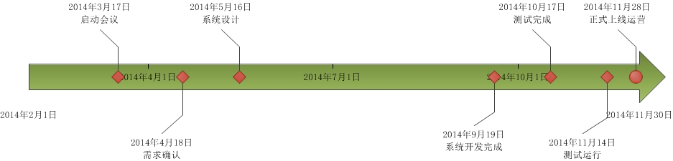

3：项目启动
系统项目正式启动会议将于2014年3月17日举行。
该项目各部门角色分工如下：
角色 | 部门
需求调研方 | 集团信息技术部
需求确认方 | 集团信息技术部
系统开发方 | 集团信息技术部
最终用户 | 有色金属贸易商

4：需求分析
系统以迈科业务系统V1为参考。为进一步了解需求内容，制定需求边界，主要对业务系统V1开发经理诸明和项目经理奚涵初进行需求调研。
完成需求调研后，将根据需求调研结果整理编写《有色金属大宗贸易信息系统需求说明书》。该报告将提交给信息技术部，经审核后进入系统设计阶段。
计划如下：
任务 | 执行人 | 计划日期
完成《需求说明书》的编写 | 周建城 | 2014年4月16日
《需求说明书》审核 | 信息技术部领导 | 2014年4月18日

5：系统设计
为明确系统目标，增加开发过程管理，针对需求说明书中描述各功能点进行系统设计，以达到系统良好的稳定性、扩展性和可维护性。

5.1：流程设计
针对需求说明书中描述的业务流程，使用流程图详尽阐述各流程的可能性与职责关系。

5.2：数据模型设计
为满足业务数据存储，业务操作灵活，使用Power Designer进行数据结构设计。

5.3：UI界面设计
系统使用B/S架构开发，针对各页面跳转关系，与各页面包含要素与操作进行设计，以便在系统研发进行合理的任务分解和在系统测试阶段明确功能目标。

6：系统研发
研究系统各设计方案，并评估系统的最终开发模式（需提交“评估报告”）。确定研发团队成员（成员包括业务顾问、程序开发、代码重审、系统测试等）。
计划如下：
计划 | 负责人 | 计划日期 | 工作内容
确定开发模式 | 周建城 | 2014年5月 | 根据评估报告确定开发模式。
项目经理 | 诸明 | 2014年5月至9月 | 维护项目进度，分解项目任务，主持会审。
产品经理 | 诸明  (代奚涵初) | 2014年5月至9月 | 调研用户需求，描述用户情景，审核产品质量。
程序开发 | 尹骁杰  A | 2014年5月至9月 | 依照设计方案完成系统后台功能的程序开发。
页面开发 | B | 2014年5月至9月 | 设计页面风格，开发页面动态效果。
数据库开发 | 周建城 | 2014年5月至9月 | 优化数据库性能，编写存储过程。
代码重审 | 周建城 | 2014年5月至9月 | 针对程序开发提交的代码质量进行重审。

7：系统测试
系统测试分功能测试、性能测试、集成测试3种。功能测试与系统研发同步进行；性能测试以功能模块完成后进行；在系统研发完成后进行集成测试。
计划 | 负责人 | 计划日期 | 工作内容
功能测试 | C | 2014年5月至9月 | 以满足系统设计方案，进行实现结果的功能测试。
性能测试 | 周建城  C | 2014年7月至10月 | 以满足参数指示，进行负载压力的性能测试。
集成测试 | 项目团队成员 | 2014年10月至11月 | 系统研发完成并集成部署后的整体测试。

8：试运行

8.1：编写操作手册
用简明清晰的文字描述配合每一步的截图描述具体系统的操作步骤。

8.2：系统部署
配置软硬件环境，部署系统于服务器上，进入为期2周的系统试运行。

8.3：抽样客户试用
针对现有客户进行抽样试用，及时回收试用客户反馈意见并进行选择性修改。

9：正式上线
系统正式上线，进入外网访问，进行V1系统客户迁移。

10：系统运维
制定系统运维方案，组织系统正式运维团队，团队成员需包括：系统运维人员、硬件系统运维人员、业务操作顾问等。

11：附录
系统工作计划过程中需完成文档：
名称 | 产生阶段
《有色金属大宗贸易信息系统需求说明书》 | 需求分析
《流程设计方案及说明》 | 系统设计
《数据模型设计方案及说明》 | 系统设计
《UI界面设计方案及说明》 | 系统设计
《开发模式评估报告》 | 系统研发
《用户操作手册》 | 试运行
《系统部署文档》 | 试运行
《系统运维方案》 | 系统运维
《数据库运维方案》 | 系统运维

